Resolución del Pleno del Instituto de Transparencia, Acceso a la Información Pública y Protección de Datos Personales del Estado de México y Municipios, con domicilio en Metepec, Estado de México, de fecha nueve de diciembre de dos mil veinte.

VISTO el expediente formado con motivo del recurso de revisión 04327/INFOEM/IP/RR/2020, promovido por la C. XXXXXXX XXXX, en lo sucesivo LA RECURRENTE, en contra de la respuesta emitida por el Tribunal de Justicia administrativa del Estado de México en lo sucesivo EL SUJETO OBLIGADO, se procede a dictar la presente resolución con base en lo siguiente:

RESULTANDO

I. En fecha dieciocho de septiembre de dos mil veinte, LA RECURRENTE presentó del Sistema de Acceso a la Información Mexiquense, en lo subsecuente EL SAIMEX ante EL SUJETO OBLIGADO, la solicitud de acceso a la información pública, a la que se le asignó el número de expediente 00170/TRIJAEM/IP/2020, mediante la cual solicitó:

“La convocatoria para ocupar el cargo de Titular del Órgano Interno de Control y el oficio de propuesta del Titular de dicho órgano enviado a la Legislatura.” (Sic)

MODALIDAD DE ENTREGA: Vía SAIMEX.

II. En cumplimiento al artículo 162 de la Ley de Transparencia y Acceso a la Información Pública del Estado de México y Municipios, el quince de septiembre de dos mil veinte, el Titular de la Unidad de Transparencia del SUJETO OBLIGADO, mediante el folio 00170/TRIJAEM/IP/2020/TSP/0001, turnó el requerimiento de información, a fin de colmar la solicitud de acceso a la información; tal y como, se aprecia en la imagen siguiente:

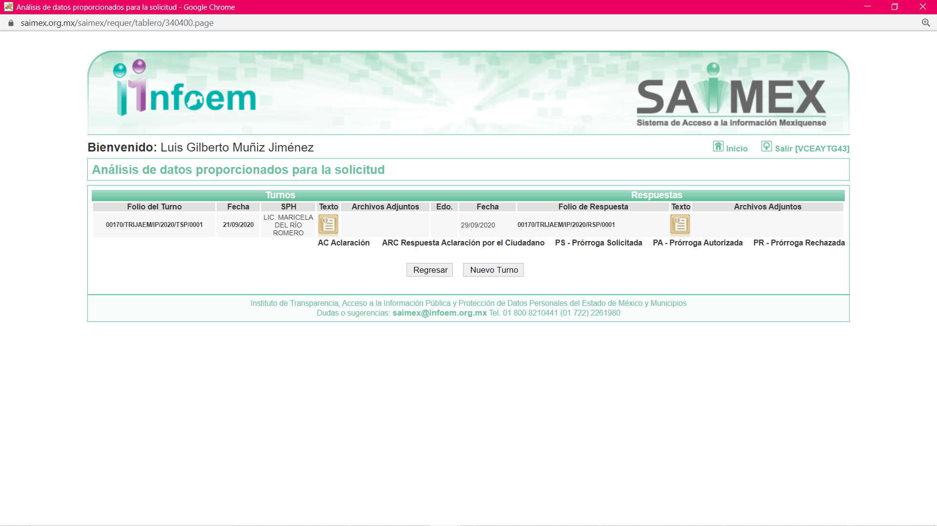

III. De las constancias que obran en EL SAIMEX, se advierte que el ocho de octubre de dos mil veinte, el Responsable de la Unidad de Transparencia del SUJETO OBLIGADO dio respuesta a la solicitud de información, en los siguientes términos:

En respuesta a la solicitud recibida, nos permitimos hacer de su conocimiento que con fundamento en el artículo 53, Fracciones: II, V y VI de la Ley de Transparencia y Acceso a la Información Pública del Estado de México y Municipios, le contestamos que:

Mediante archivos adjuntos se da respuesta a la presente solicitud de información:
ATENTAMENTE
L.A.E. ERIKA YOLANDA FUNES VELÁZQUEZ

Asimismo, adjuntó los archivos electrónicos ACTA TRIGESIMA CUARTA.pdf del que se desprende el acta de la Trigésima Cuarta Sesión Extraordinaria del Comité de Transparencia mediante el cual realizó una declaratoria de inexistencia de la información requerida por el particular; asimismo, adjuntó el archivo electrónico INEXISTENCIA SOL 170-2020.pdf mediante el cual el comité de transparencia hace del conocimiento la declaratoria de inexistencia de la información solicitada.

III. Inconforme con la respuesta, el nueve de octubre de dos mil veinte EL RECURRENTE interpuso el recurso de revisión objeto del presente estudio, el cual fue registrado en EL SAIMEX y se le asignó el número de 04327/INFOEM/IP/RR/2020, en el que señaló como acto impugnado:

“La respuesta a mi solicitud.” (sic)

Así como, razones o motivos de inconformidad, lo siguiente:

“No me proporcionaron la información, cuando el Tribunal tiene la obligación de generarla, poseerla y administrarla, además el acuerdo de inexistencia y el acta de la sesión del Comité, no contienen la firma autógrafa de quienes los suscriben, lo que produce su invalidez lisa y llana.”. (sic)

IV. El nueve de octubre de dos mil veinte, el recurso de que se trata se envió electrónicamente al Instituto de Transparencia, Acceso a la Información Pública y Protección de Datos Personales del Estado de México y Municipios y con fundamento en el artículo 185, fracción I de la Ley de Transparencia y Acceso a la Información Pública del Estado de México y Municipios, se turnó, a través del SAIMEX, a la Comisionada EVA ABAID YAPUR, a efecto de decretar su admisión o desechamiento.

V. De las constancias del expediente electrónico del SAIMEX, se advierte que en fecha quince de octubre de dos mil veinte, se acordó la admisión a trámite del recurso de revisión que nos ocupa, así como la integración del expediente respectivo, mismo que se puso a disposición de las partes, para que en un plazo máximo de siete días hábiles conforme a lo dispuesto por el artículo 185 de la Ley de Transparencia y Acceso a la Información Pública del Estado de México y Municipios, manifestaran lo que a su derecho conviniera, a efecto de presentar pruebas y alegatos; así como para que EL SUJETO OBLIGADO rindiera su Informe Justificado.

VI. Conforme a las constancias del SAIMEX se desprende que atento a lo dispuesto en el artículo 185 de la Ley de Transparencia y Acceso a la Información Pública del Estado de México y Municipios, dentro del término legalmente concedido al RECURRENTE, éste no realizó manifestación alguna, ni presentó pruebas o alegatos, por su parte EL SUJETO OBLIGADO rindió su Informe Justificado, sin embargo no se puso a la vista del particular en razón de que no se actualizó el supuesto de la fracción III del artículo 185 de la Ley de Transparencia y Acceso a la Información Pública del Estado de México y Municipios; se hace del conocimiento a continuación dicha información a efecto de que el particular conozca la totalidad de actuaciones que integran el expediente.
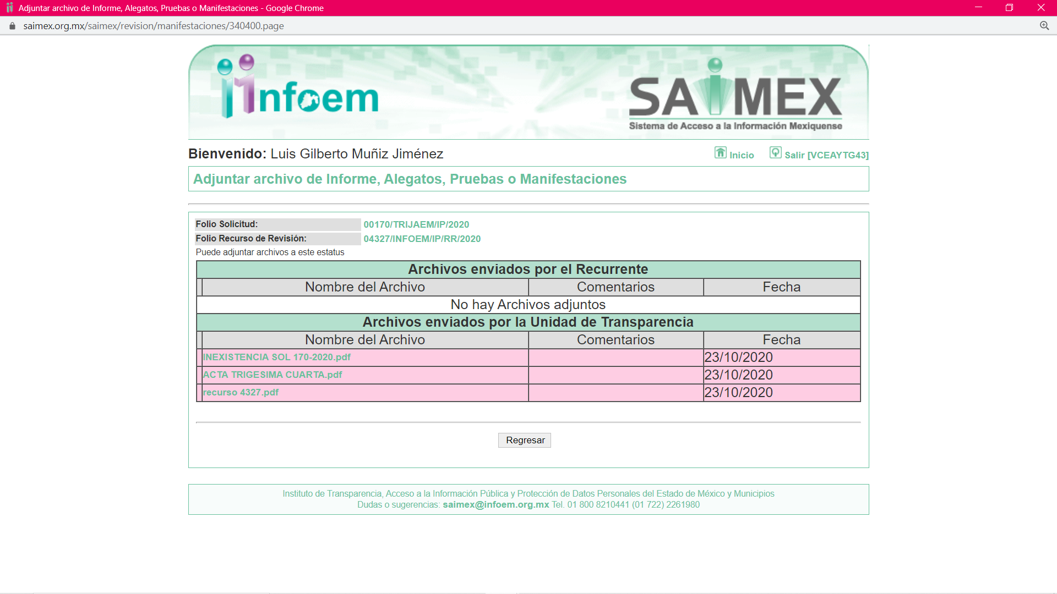
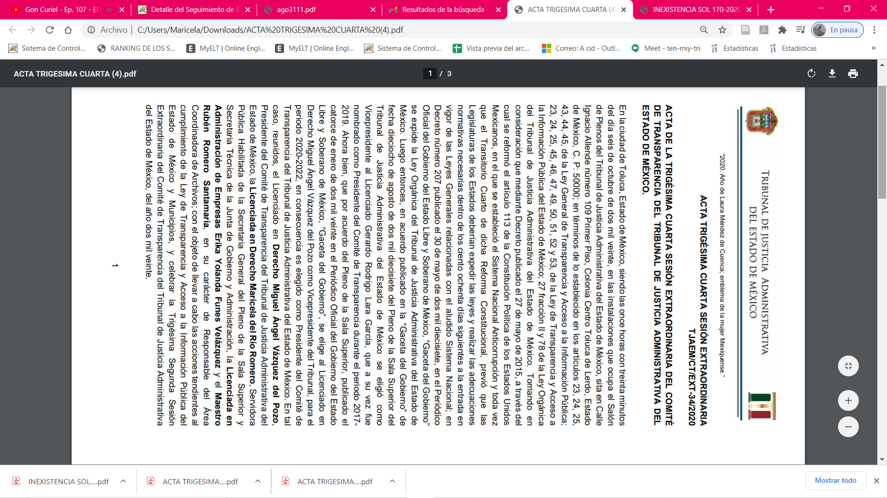
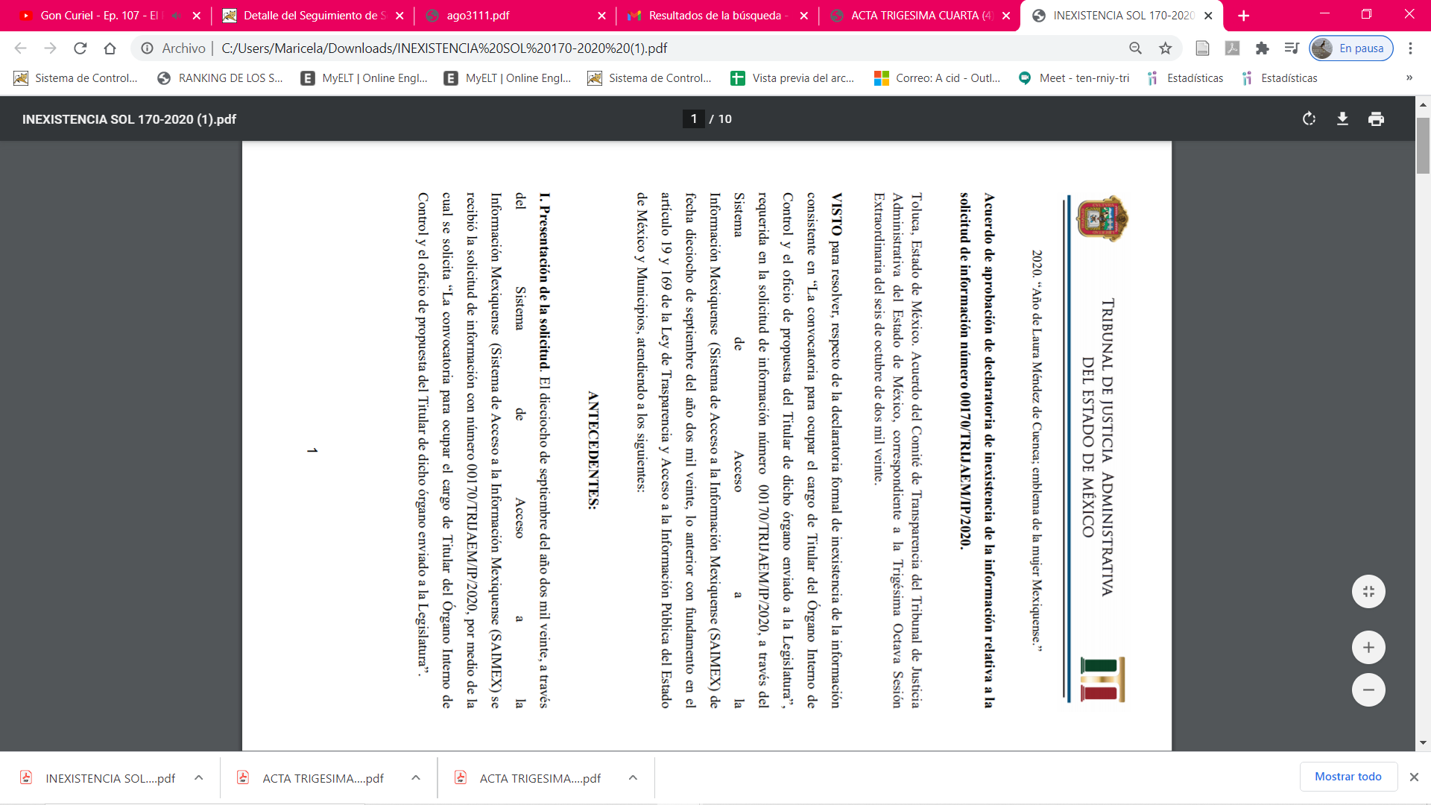
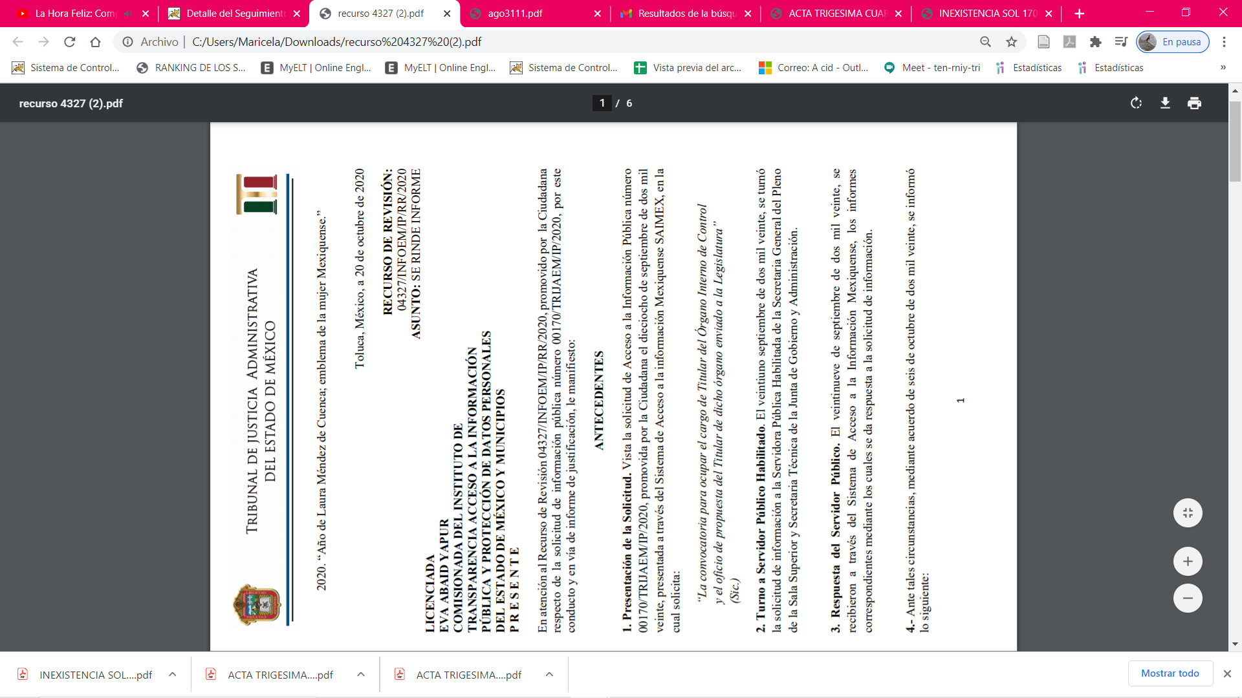

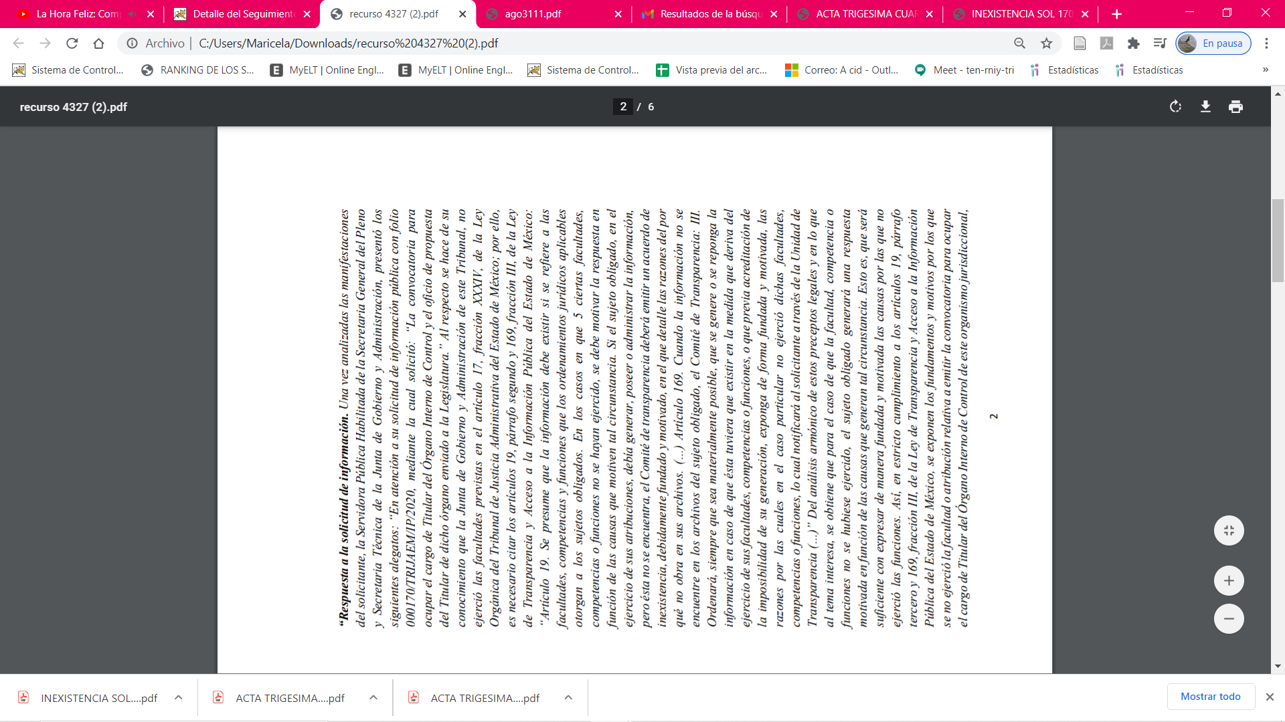
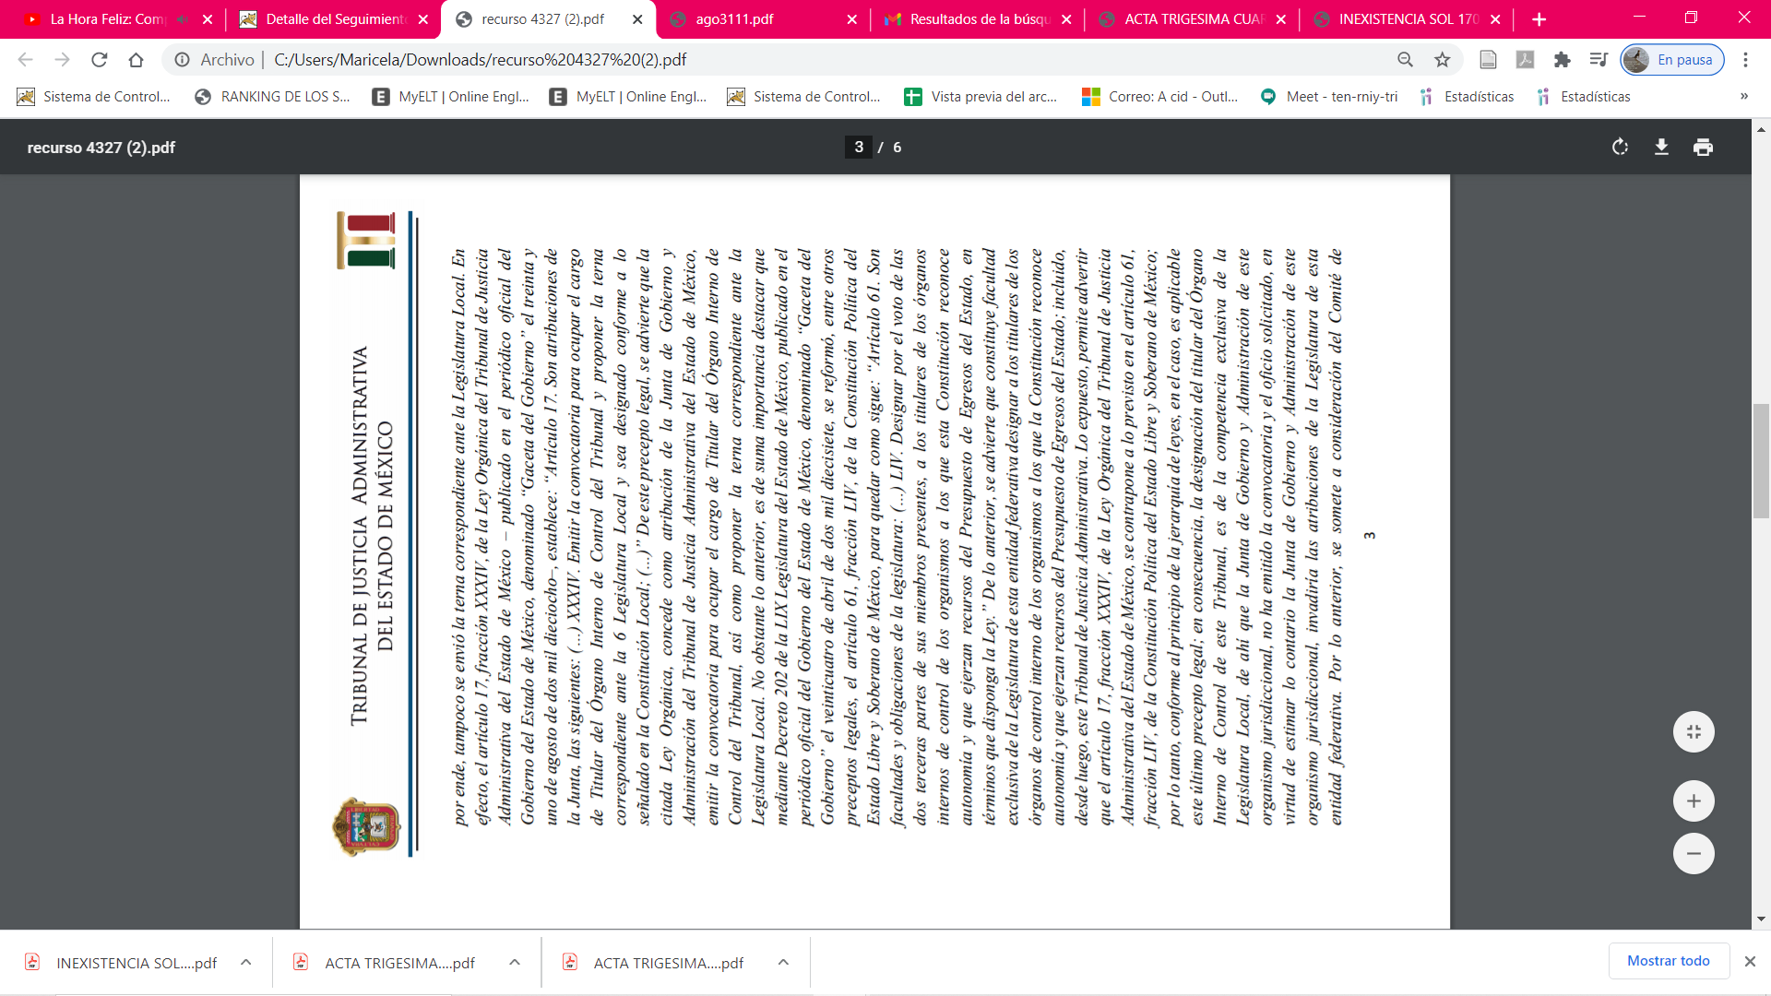
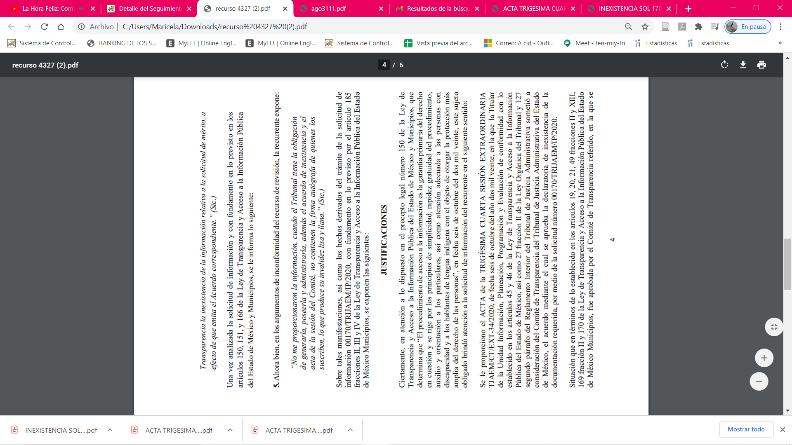
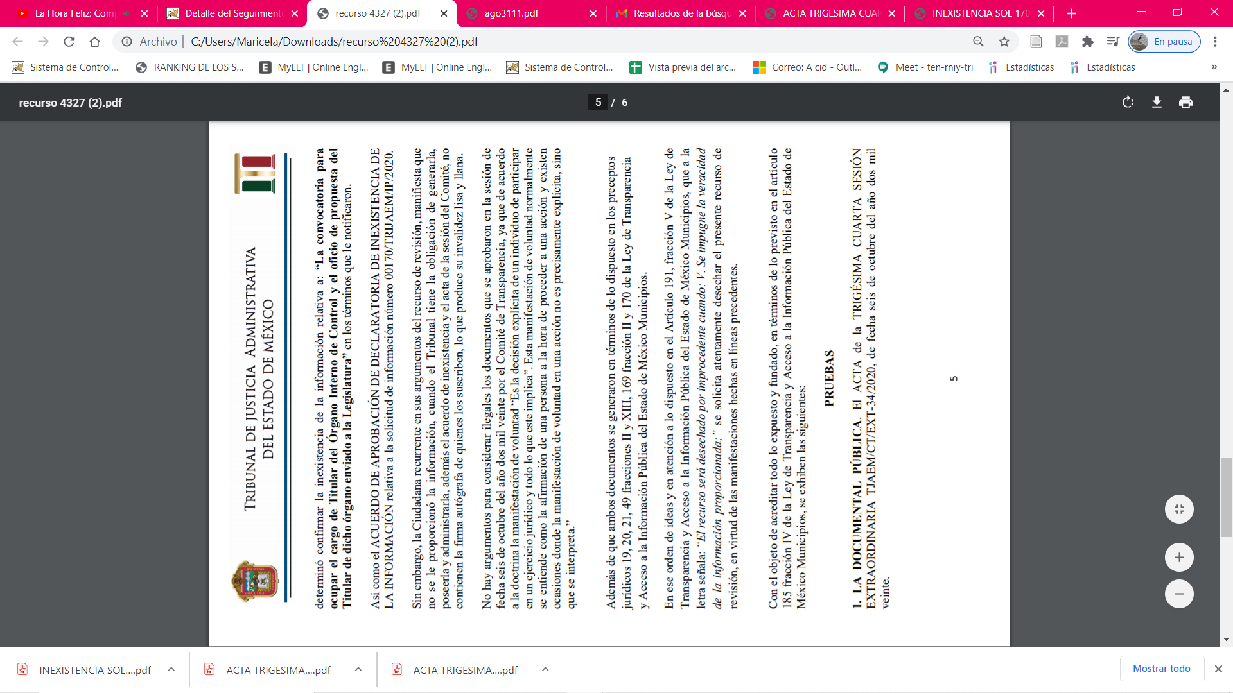
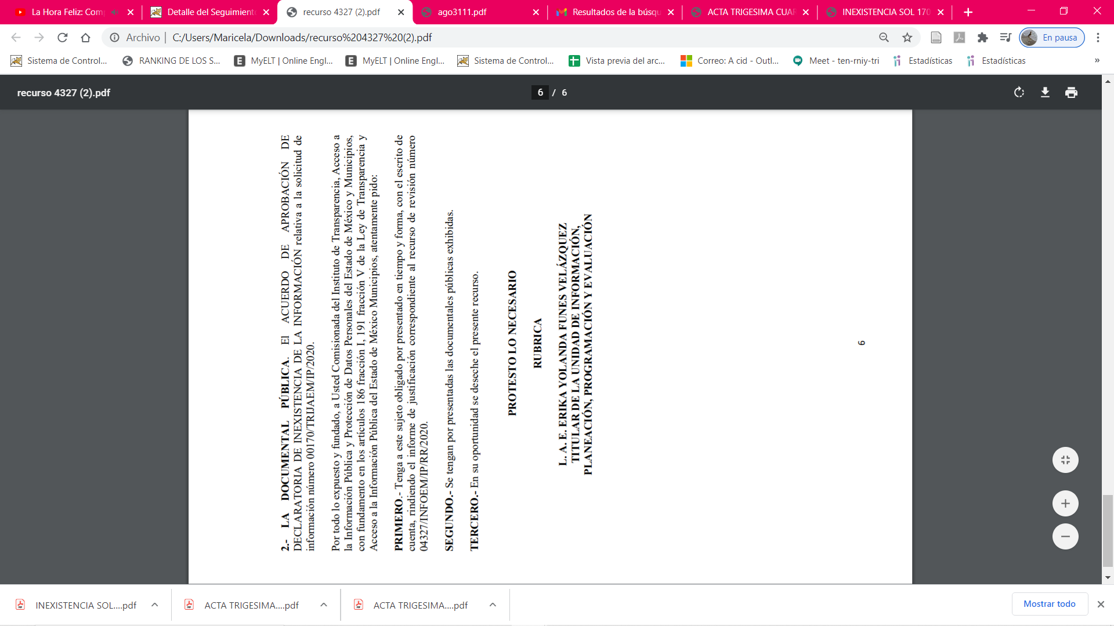
VII. En fecha treinta de noviembre de dos mil veinte, la Comisionada Ponente acordó el cierre de instrucción, así como la remisión del mismo a efecto de ser resuelto, de conformidad con lo establecido en el artículo 185 fracción VIII de la Ley de Transparencia y Acceso a la Información Pública del Estado de México y Municipios.

VIII. En fecha dos de diciembre de dos mil veinte, con fundamento en el artículo
181 párrafo tercero de la Ley de Transparencia y Acceso a la Información Pública del
Estado de México y Municipios, se determinó ampliar el plazo para emitir resolución
por un periodo de quince días hábiles; y

CONSIDERANDO

PRIMERO. Competencia. Este Instituto de Transparencia, Acceso a la Información Pública y Protección de Datos Personales del Estado de México y Municipios, es competente para conocer y resolver el presente recurso, conforme a lo dispuesto en los artículos 6, Letra A de la Constitución Política de los Estados Unidos Mexicanos; 5, párrafos vigésimo segundo, vigésimo tercero y vigésimo cuarto, fracciones IV y V de la Constitución Política del Estado Libre y Soberano de México; 1, 2, fracción II, 13, 29, 36, fracciones I y II, 176, 178, 179, 181, párrafo tercero y 185 de la Ley de Transparencia y Acceso a la Información Pública del Estado de México y Municipios; y 9, fracciones I y XXIV y 11 del Reglamento Interior del Instituto de Transparencia, Acceso a la Información Pública y Protección de Datos Personales del Estado de México y Municipios; toda vez que se trata de un recurso de revisión interpuesto en términos de la Ley de la materia.
SEGUNDO. Interés. El recurso de revisión fue interpuesto por parte legítima, en atención a que se presentó por EL RECURRENTE, quien es la misma persona que formuló la solicitud de acceso a la información pública al SUJETO OBLIGADO.

TERCERO. Oportunidad. El recurso de revisión fue interpuesto dentro del plazo de quince días hábiles contados a partir del día siguiente al en que EL RECURRENTE tuvo conocimiento de la respuesta impugnada, tal y como lo prevé el artículo 178 de la Ley de Transparencia y Acceso a la Información Pública del Estado de México y Municipios, que establece:

“Artículo 178. El solicitante podrá interponer, por sí mismo o a través de su representante, de manera directa o por medios electrónicos, recurso de revisión ante el Instituto o ante la Unidad de Transparencia que haya conocido de la solicitud dentro de los quince días hábiles, siguientes a la fecha de la notificación de la respuesta.
A falta de respuesta del sujeto obligado, dentro de los plazos establecidos en esta Ley, a una solicitud de acceso a la información pública, el recurso podrá ser interpuesto en cualquier momento, acompañado con el documento que pruebe la fecha en que presentó la solicitud.
En el caso de que se interponga ante la Unidad de Transparencia, ésta deberá remitir el recurso de revisión al Instituto a más tardar al día siguiente de haberlo recibido.”

En efecto, atendiendo a que EL SUJETO OBLIGADO notificó la respuesta a la solicitud de información pública el nueve de octubre de dos mil veinte; en consecuencia, el plazo de quince días hábiles que el artículo 178 de la ley de la materia otorga al RECURRENTE para presentar el recurso de revisión, transcurrió del doce al treinta de octubre de dos mil veinte; sin contemplar en el cómputo los días diez, once, diecisiete, dieciocho, veinticuatro y veinticinco de octubre de dos mil veinte; por corresponder a sábados y domingos, considerados como días inhábiles, en términos del artículo 3, fracción X de la Ley de Transparencia y Acceso a la Información Pública del Estado de México y Municipios, de conformidad con el Calendario Oficial en Materia de Transparencia, Acceso a la Información Pública y Protección de Datos Personales del Estado de México y Municipios, para el año dos mil veinte y enero de dos mil veintiuno, publicado en el Periódico Oficial “Gaceta del Gobierno”, el diecinueve de diciembre de dos mil diecinueve.

En ese tenor, si el recurso de revisión que nos ocupa, se interpuso el nueve de octubre de dos mil veinte, éste se encuentra dentro de los márgenes temporales previstos en el citado precepto legal y, por tanto, se considera oportuno.

CUARTO. Procedibilidad. Del análisis efectuado, se advierte que resulta procedente la interposición del recurso y se concluye la acreditación plena de todos y cada uno de los elementos formales exigidos por el artículo 180 de la Ley de Transparencia y Acceso a la Información Pública del Estado de México y Municipios, en atención a que fue presentado mediante el formato visible en EL SAIMEX.

QUINTO. Estudio y resolución del asunto. Tal y como quedó precisado en los resultandos de la presente resolución, el particular requirió del SUJETO OBLIGADO la información que a continuación se desagrega:
“convocatoria para ocupar el cargo de Titular del Órgano Interno de Control y el oficio de propuesta del Titular de dicho órgano enviado a la Legislatura.”

Así, como se indicó en el Resultando III de la presente Resolución, EL SUJETO OBLIGADO, adjuntó los archivos electrónicos ACTA TRIGESIMA CUARTA.pdf del que se desprende el acta de la Trigésima Cuarta Sesión Extraordinaria del Comité de Transparencia mediante el cual realizó una declaratoria de inexistencia de la información requerida por el particular; asimismo, adjuntó el archivo electrónico INEXISTENCIA SOL 170-2020.pdf mediante el cual el comité de transparencia hace del conocimiento la declaratoria de inexistencia de la información solicitada.. .

Inconforme con la respuesta del SUJETO OBLIGADO el particular interpuso recurso de revisión en el que señaló como acto impugnado:

“La respuesta a mi solicitud.” (sic)

Así como, razones o motivos de inconformidad, lo siguiente:

“No me proporcionaron la información, cuando el Tribunal tiene la obligación de generarla, poseerla y administrarla, además el acuerdo de inexistencia y el acta de la sesión del Comité, no contienen la firma autógrafa de quienes los suscriben, lo que produce su invalidez lisa y llana.”. (sic)

Bajo ese tenor, es de recordar que mediante informe justificado EL SUJETO OBLIGADO ratifico su respuesta; asimismo, adjuntó los archivos electrónicos remitidos en respuesta.

Atento a lo anterior, es necesario recordar que el particular solicitó del SUJETO OBLIGADO información relacionada con convocatoria para ocupar el cargo de Titular del Órgano Interno de Control y el oficio de propuesta del Titular de dicho órgano; a lo que, en respuesta EL SUJETO OBLIGADO señaló que de una búsqueda exhaustiva y razonable en los archivos no se localizó la información requerida por el particular.

Asimismo, no se omite comentar que, al haber existido un pronunciamiento por parte del SUJETO OBLIGADO, a fin de dar respuesta a la solicitud planteada, este Instituto no está facultado para manifestarse sobre la veracidad de la información proporcionada, pues este Órgano Garante, conforme al artículo 36 de la Ley de la Materia, no se encuentra facultado para pronunciarse acerca de la autenticidad de dicho pronunciamiento.

Sirve de sustento a lo anterior, el criterio 31/10 emitido por el entonces Instituto Federal de Acceso a la Información y Protección de Datos, ahora Instituto Nacional de Transparencia, Acceso a la Información y Protección de Datos Personales (INAI), el cual refiere:

“El Instituto Federal de Acceso a la Información y Protección de Datos no cuenta con facultades para pronunciarse respecto de la veracidad de los documentos proporcionados por los sujetos obligados. El Instituto Federal de Acceso a la Información y Protección de Datos es un órgano de la Administración Pública Federal con autonomía operativa, presupuestaria y de decisión, encargado de promover y difundir el ejercicio del derecho de acceso a la información; resolver sobre la negativa de las solicitudes de acceso a la información; y proteger los datos personales en poder de las dependencias y entidades. Sin embargo, no está facultado para pronunciarse sobre la veracidad de la información proporcionada por las autoridades en respuesta a las solicitudes de información que les presentan los particulares, en virtud de que en los artículos 49 y 50 de la Ley Federal de Transparencia y Acceso a la Información Pública Gubernamental no se prevé una causal que permita al Instituto Federal de Acceso a la Información y Protección de Datos conocer, vía recurso revisión, al respecto. Expedientes: 2440/07 Comisión Federal de Electricidad - Alonso Lujambio Irazábal 0113/09 Instituto de Seguridad y Servicios Sociales de los Trabajadores del Estado – Alonso Lujambio Irazábal 1624/09 Instituto Nacional para la Educación de los Adultos - María Marván Laborde 2395/09 Secretaría de Economía - María Marván Laborde 0837/10 Administración Portuaria Integral de Veracruz, S.A. de C.V. – María Marván Laborde- Criterio 31/10” (sic)

En ese contexto, este Instituto como ente garante del Derecho de Acceso a la Información advirtió lo señalado en el artículo 17, fracción XXXIV de la Ley Orgánica del Tribunal de Justicia Administrativa del Estado de México, que a la letra señala:
Artículo 17. Son atribuciones de la Junta, las siguientes:

XXXIV. Emitir la convocatoria para ocupar el cargo de Titular del Órgano Interno de Control del Tribunal y proponer la terna correspondiente ante la Legislatura Local y sea designado conforme a lo señalado en la Constitución Local;
Asimismo, se observa que si bien EL SUJETO OBLIGADO cuenta con la obligatoriedad de contar con la información; sin embargo, de la respuesta remitida se advierte lo dispuesto en Decreto 202 de la LIX Legislatura del Estado de México, publicado en el periódico oficial del Gobierno del Estado de México, denominado “Gaceta del Gobierno” de fecha veinticuatro de abril de dos mil diecisiete, mediante el cual se reformó, entre otros preceptos legales, el artículo 61, fracción LIV, de la Constitución Política del Estado Libre y Soberano de México, del cual medularmente se advierte como facultad de la legislatura estatal la designación de los Órganos internos de Control como se advierte a continuación:

Artículo 61.Son facultades y obligaciones de la legislatura:
…
LIV. Designar por el voto de las dos terceras partes de sus miembros presentes, a los titulares de los órganos internos de control de los organismos a los que esta Constitución reconoce autonomía y que ejerzan recursos del Presupuesto de Egresos del Estado, en términos que disponga la Ley.” De lo anterior, se advierte que constituye facultad exclusiva de la Legislatura de esta entidad federativa designar a los titulares de los órganos de control interno de los organismos a los que la Constitución reconoce autonomía y que ejerzan recursos del Presupuesto de Egresos del Estado; incluido, desde luego, este Tribunal de Justicia Administrativa

En virtud de lo anterior, se observa que EL SUJETO OBLIGADO no genera, posee o administra la información requerida, lo cual, tal circunstancia resulta insuficiente para tener por satisfecho el derecho de acceso a la información pública, por lo que hace a la documentación requerida, en razón de que, no basta con hacer del conocimiento que no se cuenta con las facultades, atribuciones, funciones o competencias de contar en sus archivos con la referida información, sino que, por su parte EL SUJETO OBLIGADO debió, en apego al principio de auxilio y orientación a los particulares, establecido en el artículo 173, fracción III de la Ley de Transparencia y Acceso a la Información Pública del Estado de México y Municipios, y al procedimiento señalado en el diverso 167, primer párrafo, del mismo ordenamiento legal.
Así, se advierte que la respuesta otorgada no se encuentra apegada a lo establecido en el artículo 167 de la Ley de Transparencia y Acceso a la Información Pública del Estado de México y Municipios, ya que EL SUJETO OBLIGADO fue omiso en comunicar la referida incompetencia, dentro del plazo de tres días hábiles posteriores a la solicitud; por tanto, se reitera, no puede tenerse por satisfecho el derecho humano de acceso a la información, sino que, una vez concluido el plazo referido, el Comité de Transparencia del SUJETO OBLIGADO debe proceder a realizar la declaratoria de incompetencia, en términos del artículo 49, fracciones I y II de la Ley de la materia, previamente citado, y hacer del conocimiento del RECURRENTE, al carecer de facultades, funciones, atribuciones o competencias para generar, poseer o administrar la información requerida.

En mérito de lo expuesto, esta Autoridad estima que las razones o motivos de inconformidad hechos valer por EL RECURRENTE devienen parcialmente fundados, pues del estudio realizado se pudo advertir que EL SUJETO OBLIGADO no es competente para conocer de la información solicitada; por lo que, resulta procedente de conformidad con el artículo 186 fracción III de la Ley de Transparencia y Acceso a la Información Pública del Estado de México y Municipios, MODIFICAR la respuesta proporcionada por EL SUJETO OBLIGADO y se le ordena atienda la solicitud de información 00170/TRIJAEM/IP/2020, haciendo entrega del Acuerdo de Incompetencia que ha quedado precisado

Asimismo, se dejan a salvo los derechos del particular a fin de que formule las solicitudes que considere conducentes, ante el Sujeto Obligado competente.

Así, con fundamento en lo prescrito en los artículos 5, párrafos vigésimo segundo, vigésimo tercero y vigésimo cuarto, fracciones IV y V, de la Constitución Política del Estado Libre y Soberano de México, y los artículos 2, fracción II, 9, 29, 36, fracciones I y II, 176, 178, 179, 181, 185, fracción I, 186 y 188, de la Ley de Transparencia y Acceso a la Información Pública del Estado de México y Municipios, este Pleno:

RESUELVE

PRIMERO. Resultan parcialmente fundadas las razones o motivos de inconformidad planteadas por LA RECURRENTE en términos del Considerando QUINTO de esta Resolución.

SEGUNDO. Se MODIFICA la respuesta del SUJETO OBLIGADO, y se ordena atienda la solicitud de acceso a la información pública 00170/TRIJAEM/IP/2020, en términos del Considerando QUINTO de la presente resolución, y haga entrega al RECURRENTE, vía EL SAIMEX, lo siguiente:

“El Acuerdo que emita el Comité de Transparencia mediante el que confirme la declaratoria de incompetencia del SUJETO OBLIGADO respecto de la información solicitada.”

TERCERO. Notifíquese al Titular de la Unidad de Transparencia del SUJETO OBLIGADO, para que conforme a los artículos 186, último párrafo y 189, párrafo segundo, de la Ley de Transparencia y Acceso a la Información Pública del Estado de México y Municipios, dé cumplimiento a lo ordenado dentro del plazo de diez días hábiles, debiendo informar a este Instituto en un plazo de tres días hábiles siguientes sobre el cumplimiento dado a la resolución.

CUARTO. Notifíquese la presente resolución al RECURRENTE.

QUINTO. Hágase del conocimiento del RECURRENTE que, de conformidad con lo establecido en el artículo 196 de la Ley de Transparencia y Acceso a la Información Pública del Estado de México y Municipios, podrá impugnarla vía Juicio de Amparo en los términos de las leyes aplicables.
Se dejan a salvo los derechos del RECURRENTE para que formule las solicitudes que a su derecho convenga al Sujeto Obligado competente.

ASÍ LO RESUELVE, POR UNANIMIDAD DE VOTOS EL PLENO DEL INSTITUTO DE TRANSPARENCIA, ACCESO A LA INFORMACIÓN PÚBLICA Y PROTECCIÓN DE DATOS PERSONALES DEL ESTADO DE MÉXICO Y MUNICIPIOS, CONFORMADO POR LOS COMISIONADOS ZULEMA MARTÍNEZ SÁNCHEZ; EVA ABAID YAPUR; JOSÉ GUADALUPE LUNA HERNÁNDEZ, JAVIER MARTÍNEZ CRUZ Y LUIS GUSTAVO PARRA NORIEGA; EN LA TRIGÉSIMA SESIÓN ORDINARIA CELEBRADA EL NUEVE DE DICIEMBRE DE DOS MIL VEINTE, ANTE EL SECRETARIO TÉCNICO DEL PLENO, ALEXIS TAPIA RAMÍREZ.
Zulema Martínez Sánchez
Comisionada Presidenta
(RÚBRICA)
Eva Abaid Yapur  Comisionada  (RÚBRICA) | José Guadalupe Luna Hernández  Comisionado  (RÚBRICA)
Javier Martínez Cruz  Comisionado  (RÚBRICA) | Luis Gustavo Parra Noriega  Comisionado  (RÚBRICA)
Alexis Tapia Ramírez
Secretario Técnico del Pleno
(RÚBRICA)

Esta hoja corresponde a la resolución de nueve de diciembre de dos mil veinte, emitida en el recurso de revisión número 04327/INFOEM/IP/RR/2020.
YSM/LGMJ

Artículo 173. Sin perjuicio de lo anteriormente establecido, el procedimiento de acceso a la información se rige por los siguientes principios: […] III. Auxilio y orientación a los particulares.
Artículo 167. Cuando las unidades de transparencia determinen la notoria incompetencia por parte de los sujetos obligados, dentro del ámbito de aplicación, para atender la solicitud de acceso a la información, deberán comunicarlo al solicitante, dentro de los tres días hábiles posteriores a la recepción de la solicitud y, en su caso orientar al solicitante, el o los sujetos obligados competentes.

